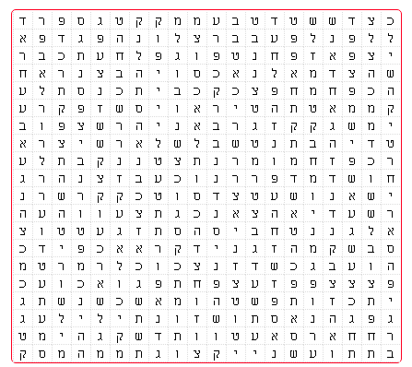
הרמב"ן
נושא: הרמב"ן (הסטוריה/ ארץ נחלה
לכיתות ב-ד
אסתר הררי (את רוב הדף לקחתי מדף ישן בכתב יד, של מורה אחרת)

מצאו את התשובות בתפזורת. (בכל הכיוונים: מלמטה,מלמעלה, מימין, משמאל ובאלכסון)
1)הרמב"ן הוא:רבי _____ ____ ______
2)היכן היה גר הרמב"ן? ב__________
3)במה עסק הרמב"ן לפרנסת משפחתו? _________
4)הרמב"ן כתב __________ על כל התורה.
5)איזו דת הציקה לעם ישראל ביותר? _________
6)היכן נערך הויכוח בין הרמב"ן לנוצרים? ___________
7)להיכן ברח הרמב"ן? ________
8)מה רצו הנוצרים לעשות לרמב"ן? ________ _____
9)כיצד נסע הרמב"ן לארץ ישראל? __________
10)לאיזו עיר הגיע הרמב"ן ראשונה בא"י? ______
11)באיזו עיר היה אסור ליהודים לגור? _________
12) כמה יהודים גרו בירושלים? ______
13)מה בנה הרמב"ן בירושלים? _____ ___________

בשורה למטה לתקן ק ל-מ

